A IMPORTÂNCIA DAS CISTERNAS PARA A SOBREVIVÊNCIA DOS AGRICULTORES NO INTERIOR DA PARAÍBA

Susana Cristina Batista Lucena⁽¹⁾; Nelly Alexandre Marçal⁽²⁾ ; Adriana Maria dos Santos⁽³⁾; Nadelly Nathanna Alexandre Marçal⁽⁴⁾ ; Maria Elisangela Lima Sousa ⁽⁵⁾ ;Francisco Theotônio dos Santos Neto^{(6).}

⁽¹⁾ Professora do Instituto Federal de Educação, Ciência e Tecnologia da Paraíba, Campus Patos, susana.lucena@ifpb.edu.br; ⁽²⁾ Tecnóloga em Segurança no Trabalho, IFPB- Patos, nellymaral@.com.br; ⁽³⁾ Tecnóloga em Segurança no Trabalho, IFPB- Patos, adriana_aguabranca @hotmail.com ; ⁽⁴⁾ Graduanda no Curso Superior em Segurança no Trabalho, IFPB- Patos; ⁽⁵⁾ Graduanda no Curso Superior em Segurança no Trabalho, IFPB- Patos; ⁽⁶⁾Acadêmico do Curso de Direito da UFCG, Campus Sousa - PB, fnetotheotonio@outlook.com

RESUMO – As populações rurais do semiárido brasileiro têm enfrentado dificuldades em virtude da carência de água e alternativas surgem para amenizar os efeitos das longas estiagens que afligem as diversas regiões do país. Assim, o presente trabalho tem como objetivo ressaltar a importância das cisternas para sobrevivência humana dos agricultores que ainda residem em pequenas propriedades do sertão paraibano. Foram disponibilizadas cisternas de placas e de enxurrada (ou calçadão) através do projeto do governo federal que tem implantado nas propriedades rurais essas modalidades de cisternas para armazenamento das águas das chuvas. Sendo assim, foi necessário um levantamento das famílias beneficiadas, com visitas ao local para conhecimento da realidade de como funciona essa captação das águas e, consequente, posterior aproveitado pelos agricultores, observando-se que as famílias estão satisfeitas com relação à implantação desse recurso. Por isso, a pesquisa vem apresentar que trabalhos sobre essa temática trazem informações e, também, possibilitam a divulgação em outras regiões, surtindo efeito positivo na vida das pessoas beneficiadas.

Palavras-chave: Cisternas; Propriedades rurais; Armazenamento de água.

Introdução

Desde tempos remotos, muitas são as sociedades que convivem com realidades adversas em virtude da escassez hídrica. Neste universo, o crescimento populacional e a degradação dos recursos hídricos, aliado ao uso irracional da água, ao manejo inadequado, dentre outros, têm contribuído de forma decisiva para reduzir a oferta de água nos mananciais hídricos (OLIVEIRA et al., 2012).
No Brasil, a falta de água tem fomentado cenários socioeconômicos preocupantes, em especial na região semiárida brasileira, que abrange oito estados do Nordeste e o Norte de Minas Gerais, onde a situação de escassez hídrica tem atingido aproximadamente 20 milhões de pessoas (BRASIL, 2005).
A mesorregião do sertão paraibano apresenta barragens e açudes secos pela falta de água devido aos longos períodos sem chuvas e a população sofre com as estiagens que perduram por anos. Partindo desse pressuposto, o governo federal tenta minimizar o problema da falta de água ou má distribuição com a construção de cisternas na zona rural para as famílias carentes para que seja armazenada água no período de chuvas e depois utilizada na seca.
Muitas são as problemáticas ocasionadas pela escassez de água para famílias que sofrem com as condições de vida adversas no semiárido nordestino. Com essa constatação, torna-se necessário o planejamento para que todos tenham acesso a esse recurso vital à sobrevivência do ser humano e através da otimização da gestão dos recursos hídricos, que visa o aproveitamento da água de forma sustentável, nas suas diversas utilidades. Neste sentido, uma das iniciativas mais racionais para prover o acesso à água, veio através da Articulação do Semiárido Brasileiro (ASA), que criou em 2000, o “Programa de Formação e Mobilização Social para a Convivência com o Semiárido: Um Milhão de Cisternas Rurais – P1MC”. Esse Programa tem como objetivo principal a construção de um milhão de cisternas rurais, procurando beneficiar aproximadamente cinco milhões de pessoas que convive com o problema da escassez de água na região semiárida do Nordeste brasileiro (SILVA, 2006).
O Programa Um Milhão de Cisternas (P1MC) é uma das ações do Programa de Formação e Mobilização Social para a Convivência com o Semiárido da ASA. Ele vem desencadeando um movimento de articulação e de convivência sustentável com o ecossistema do Semiárido, através do fortalecimento da sociedade civil, da mobilização, envolvimento e capacitação das famílias, com uma proposta de educação processual (BRASIL, 2014).
Dias (2013) afirmou que o Programa Um Milhão de Cisternas tem apresentado interessantes resultados desde sua implementação, e certamente constitui uma experiência digna de estudo e reflexão. Ele tem sido considerado um dos casos de desenvolvimento de tecnologias sociais mais exitosos no Brasil. Desde sua instituição, em 2003, foram construídas mais de 520 mil cisternas, número que segue crescendo rapidamente em direção à meta de um milhão1. Com isso, estima-se que o número de pessoas hoje beneficiadas pelo Programa seja próximo a dois milhões.
A importância do P1MC enquanto provedor de uma tecnologia de gestão hídrica (cisternas de placas), remonta-se à possibilidade de prover melhor qualidade de vida para famílias que convivem com a escassez de água, fazendo com que haja o acesso, o gerenciamento e a valorização da água, ampliando a compreensão e a prática da convivência sustentável e solidária com problemas relacionados à carência de água (BARBOSA, 2005).
No entanto, o Programa apresenta modalidades das cisternas que são determinadas de acordo com as regiões e famílias beneficiadas. A cisterna do tipo calçadão, mostrada na figura 01, capta água por meio de uma área feita de cimento e a leva para uma cisterna convencional do tipo placa, ela é usada bastante para abastecimento animal e para a produção agrícola, a água captada advém totalmente das chuvas. Um fato que vem ocorrendo é a utilização inadequada por seres humanos, consumindo esta água pela não disponibilidade de água de qualidade, ou a ausência total no período de longa estiagem. Já a cisterna de placas utiliza o telhado da residência da família para captar seu recurso hídrico levando-o para o reservatório, que consequentemente será utilizada para o consumo familiar e tarefas domésticas (SILVA et al.2013).

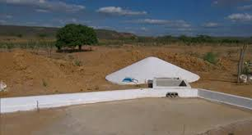
Figura 01. Cisterna do tipo calçadão.
Fonte: Imagem da internet. CAA/Bahia, 2013.

Diante do exposto, a pesquisa busca analisar a relevância da implantação das cisternas para o Meio Ambiente e também melhoria da qualidade de vida das famílias rurais do sertão paraibano. Essa temática vem esclarecer a importância dos recursos hídricos e de uma Gestão Ambiental eficiente para qualidade de vida das pessoas e, consequentemente, para as gerações vindouras que são o futuro da humanidade.

Material e Métodos
O presente trabalho realizou-se junto às famílias rurais no município de Teixeira-PB. O município está incluído na área geográfica de abrangência do semiárido brasileiro determinado pelo paralelo de 07º13’22 de latitude sul, em sua interseção com o meridiano de 37º15’15 de longitude oeste. Com população de aproximadamente 14.859 hab. área de 160,900 km², possui uma densidade de 87,96 hab./km², altitude de 732 m com clima semiárido (IBGE, 2014).
Sendo uma pesquisa exploratória e quantitativa realizada em propriedades rurais no município do sertão paraibano, que foi dividida em etapas.
- Na primeira etapa, fez-se um levantamento na Associação dos trabalhadores rurais que foram beneficiados com a implantação das cisternas em suas propriedades rurais.
- Na segunda etapa, fizeram-se visitas às famílias que foram contempladas com as cisternas para uma avaliação qualitativa através de breve entrevista com 28 agricultores, num total de 42, escolhido através do critério de acessibilidade, pois algumas comunidades eram mais distantes, o que impossibilitou o acesso às mesmas. As perguntas básicas foram: o motivo da implantação das cisternas nas propriedades; o porquê de optarem por esse tipo de cisterna e se quem faz uso da cisterna tem ajuda do governo
- E na terceira e última etapa, realizou-se um registro, através de fotografias, das cisternas que são disponibilizados pelo Governo Federal e que tem sido fundamental para sobrevivência das famílias que continuam residindo nas propriedades rurais, apesar das estiagens que persistem no sertão paraibano.

Resultados e Discussão
Para a população do estudo foi realizado levantamento dos agricultores na cidade de Teixeira, ou seja, das famílias contempladas com a implantação das cisternas de placas ou das cisternas de enxurradas que residem na zona rural. A partir dessas informações, coletadas no Sindicato dos trabalhadores rurais, fez-se necessária uma visita para melhor contato e ao mesmo tempo para que se pudesse observar a viabilidade das cisternas, que sem nenhuma dúvida proporcionaram melhorias na qualidade de vida das famílias beneficiadas.
Alguns agricultores informaram que o uso das cisternas garantiu a qualidade da água que vem sendo utilizada por suas famílias em plantações de verduras e legumes, como o feijão, o milho e outras culturas da região, através do processo de irrigação. Acrescentaram ainda que podem criar aves, a exemplo de patos, galinhas e caprinos que além de serem consumidos por eles próprios, são também uma fonte de renda extra, visto que podem ser vendidos e possibilitam aquisição de outros produtos que também são necessários para sobrevivência. Ficou notório com essa pesquisa que as novas técnicas introduzidas na agricultura familiar com a implantação das cisternas trouxeram uma melhoria significativa na renda familiar e principalmente com relação à higiene pessoal e doméstica. Portanto, os resultados obtidos ressaltam a importância de se abordar e divulgar os meios de armazenamento hídrico que melhoram as condições de vida das famílias rurais. E para melhor esclarecimento e comprovação documental, foram fotografadas algumas cisternas construídas recentemente no interior da Paraíba e selecionada esta recém-construída como mostram as Figuras 02 e 03.

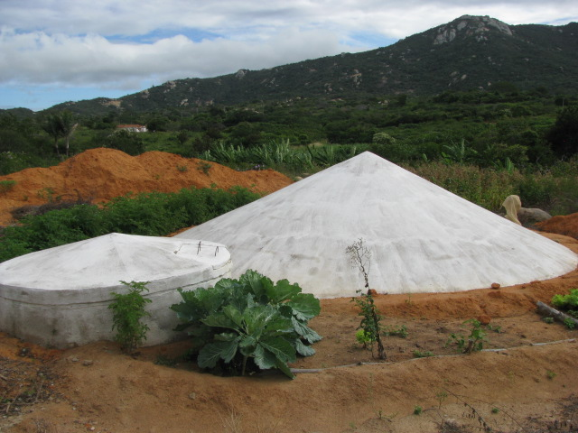
Figura 02. Cisterna do tipo Placa (esquerda) e cisterna de Enxurrada (direita).
Fonte: Marçal, (2014).

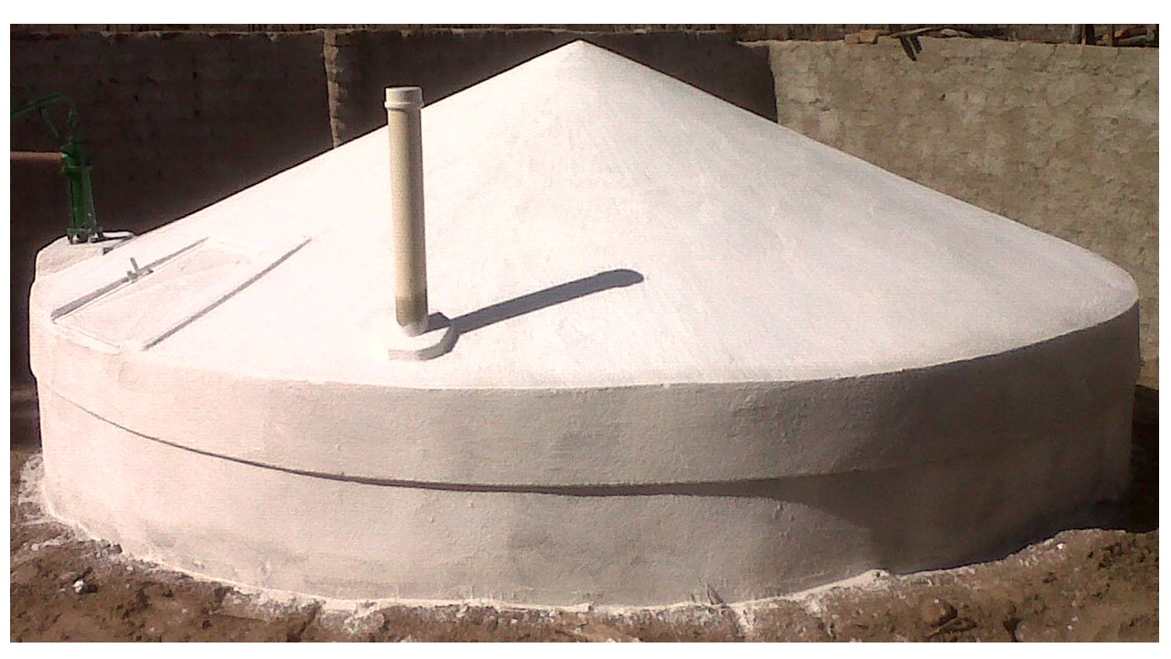
Figura 03. Cisterna do tipo Placa.
Fonte: imagens Google, (2015).

Conclusões
A importância das cisternas no sertão é fundamental para amenizar os danos causados pela falta de chuvas nessa região e ao mesmo tempo uma alternativa viável para um Desenvolvimento Sustentável sendo que, nesse caso, o envolvimento das famílias tem sido essencial na perspectiva de melhores condições de vida. Portanto, esse projeto do governo federal, através da construção das mil cisternas em todo território brasileiro, tem sido fundamental para que as famílias não migrem para outras regiões e busquem no seu local de origem sobreviver através da agricultura ou criação de animais de pequeno porte.
Vale ressaltar a satisfação de parte dos agricultores por verem a cisterna sendo implantada em sua propriedade, proporcionando que a esperança renasça com melhorias proporcionadas depois da sua implantação. Na realidade, as cisternas têm sido fundamentais para amenizar os problemas causados pela estiagem na mesorregião do sertão paraibano e mesmo em longos períodos de estiagem os carros pipas abastecem as cisternas nas mais variadas localidades para que não falte água a nenhuma família.
Por tudo isso, o estudo desse tema está caracterizado pela importância das cisternas que foram construídas para benefícios das famílias carentes no interior da Paraíba e ainda consegue modificar o cenário regional, ocasionando benefícios para os indivíduos em prol da preservação do Meio Ambiente.

Agradecimentos
Gostaríamos de agradecer ao Sindicato dos trabalhadores rurais da cidade de Teixeira - PB pela disponibilização das informações e dados fornecidos as autoras da pesquisa, e, especialmente, às famílias rurais do município, que com receptividade nos abriu as portas e partilharam conosco suas experiências e perspectivas de dias melhores.

Referências Bibliográficas

BARBOSA, A. G. Articulação no Semiárido brasileiro – ASA, ajudando a construir uma história de convivência a partir da captação e manejo da água de chuva. In: Simpósio Brasileiro de Captação e Manejo de Água de Chuva: Captação e Manejo de Água de Chuva para Sustentabilidade de Áreas Rurais e Urbanas – Tecnologias e Construção da Cidadania, Teresina – PI: ABCMAC, 2005.
BRASIL. Governo Federal. Ministério do Meio Ambiente. Secretaria de Recursos Hídricos – SRH. Plano Nacional de Recursos Hídricos. Brasília, 2005.
BRASIL. MINISTERIO DA AGRICULTURA, PECUÁRIA, AQUICULTURA, 2014. Disponível em:< http://www.agricultura.gov.br/desenvolvimento-sustentavel/integracao-lavoura-pecuaria-silvicultura/programas>.Acesso em: 27 jul. 2014.
DIAS. R.B. Tecnologia social e desenvolvimento local: reflexões a partir da analise do programa Um milhão de cisternas. Revista Brasileira de desenvolvimento regional. Blumenau, 1 (2), P. 173-189, 2013.
IBGE. INSTITUTO BRASILEIRO DE GEOGRAFIA E ESTATISTICA. Disponível em: http://www.cidades.ibge.gov.br/xtras/perfil.php?lang=&codmun=251670. Acesso em 28 jan. 2014.
OLIVEIRA, G. C. S. NÓBREGA, R. S. ALMEIDA, H. A. Perfil socioambiental e estimativo do potencial para captação de água de chuva em Catolé de Casinhas, PE. Revista de Geografia, Universidade Federal do Pernambuco. v. 29, n. 1., 2012.
SILVA. E.L.; SILVA. R.S.; SILVA. S.M.; TSCHOEKE. L.F.P.; RAMOS. D.S.; SOUZA. J.A.; SILVA. A.F.A. Importância da cisterna como armazenamento de água para o pequeno agricultor do sertão nordestino. XIII Jornada de Ensino, Pesquisa e Extensão. UFRPE. Recife – PE, 2013.
SILVA, C. V. Qualidade da água de chuva para consumo humano armazenada em cisternas de placa: Estudo de caso, Araçuaí – MG. In: Simpósio Brasileiro de Captação e Manejo de Água de Chuva: Captação e Manejo de Água de Chuva, Belo Horizonte, 2006.

